Drage učenke in učenci, spoštovani starši!
Zaključuje se še en teden pouka na drugačen način. Kljub vsemu nam gre izredno dobro in smo na pravi poti, da uspešno zaključimo to šolsko leto.
Nekateri učenci še niste poslali nalog za ocenjevanje pri ŠPORTU, zato vas učitelj Nace prosi, da mu jih posredujete na njegov e-naslov: nace.prus@guest.arnes.si
Vse dobro in lep vikend,
učitelj Jaroš
_______________________________________________________________
SLOVENŠČINA – Proza
Namen ure književnosti je spoznati značajske lastnosti književne osebe.
Cilj uspešnosti: - ko bom znal primerjati značajske lastnosti še z drugo - stransko književno osebo.

V berilu Radovednih 5 (stran 74 - 77) ali v interaktivnem gradivu boste našli odlomek pod naslovom Katka in Bunkec:
- najprej preberite besedilo o pisatelju;
- poglejte vprašanja pod naslovom Dejavnosti pred branjem;
- odlomek GLASNO preberite;
- v zvezek zapišite podatke o prebranem berilu po že znanem vzorcu in sicer:
- Naslov
- Avtor
- Književne osebe
- Dogajalni prostor
- Dogajalni čas
- Moje mnenje o prebranem berilu
- Ilustracija
- odgovorite na vprašanja v berilu na strani 77 – Dejavnosti po branju.

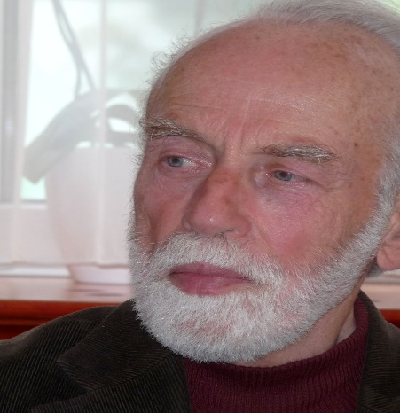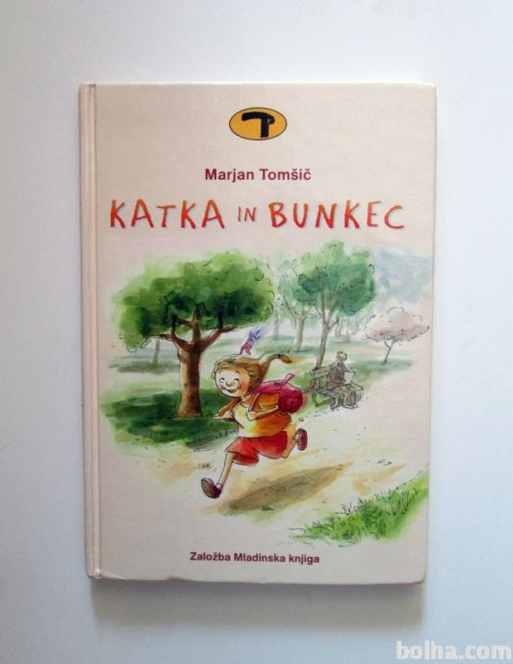

______________________________________________________________

DRUŽBA
Republika Slovenija
Namen današnje ure je spoznati državne praznike.
Cilj uspešnosti: - vedeti, kateri so državni prazniki in razložiti njihov pomen.

Učbenik Radovednih 5, stran 101 ali interaktivno gradivo:
- GLASNO preberite;

- Dopolnite preglednico in rešite spodnjo nalogo (v zvezek):

IME PRAZNIKA | DATUM
dan samostojnosti in enotnosti
novo leto
 | ___ in 2. maj
 | 25. junij
 | 8. februar
dan upora proti okupatorju
dan reformacije
dan spomina na mrtve
 | 25. december
Marijino vnebovzetje

V Sloveniji je 8. februar državni praznik, v Avstriji pa ne.
Pojasnite, zakaj.?
______________________________________________________________________



